

DOCUMENTAÇÃO DO SISTEMA
easy sale
Integrantes:
aLYSSON gabriel paulinno de oliveira
daniel escudeiro rodrigues
gUILHERME DO SANTOS MUNHos
ROBERTO DA CRUZ BRUNELLI
25 de Junho de 2021

Resumo:
Este documento tem o objetivo de descrever não só os requisitos do sistema, mas sim, de abranger todo as funcionalidades do mesmo e a definição de características de interface deste semestre.

Abstract:
This document aims to define not only the system requirements, but also to cover all its functionalities and the definition of interface characteristics for this semester.

Sumário
Resumo: 4
Abstract: 4
1. Termo de Abertura do Projeto 6
1.1 Nome 6
1.2 Justificativa 6
1.3 Objetivo 6
1.4 Escopo 6
1.5 Riscos 6
1.6 Cronograma 6
1.7 - Quem será o gerente do projeto e suas atribuições? 6
1.8 - Quem são os integrantes da equipe do projeto? 6
2. Documento de requisitos. 7
2.1 – Público 7
2.2 – Funcionalidades. 7
2.3 – Visão de domínio (nível análise) 8
2.4 – Visão caso de uso. 8
2.5 – Visão de componentes 10
3 – Interface 11
3.1 - Interfaces 11
Tela 1: Login 11
Tela 15: Selecionar Cliente 17
4. Ambiente computacional 18
4.1 Conceito de sistemas operacionais 18
4.2 Ambiente a ser utilizado 18
4.3 Configurações necessárias de hardware e software 18

1. Termo de Abertura do Projeto

  - Nome
R- Easy Sale

1.2 Justificativa
A grande demanda de lojas em rapidez e facilidade na hora de vender seus produtos mais rápido, para assim atingir um número alto de vendas por dia.

1.3 Objetivo
Facilitar a venda de produtos em uma loja e as vendas de vendedores externos.

1.4 Escopo
Este semestre apresentaremos um sistema onde ele facilitará as vendas tanto de uma loja física e também vendedores externos.

1.5 Riscos
Riscos de má comunicação entre membros do grupo
Erros de lógica de programação.

1.6 Cronograma
12/03 - Início das Ideias e Definição
19/03 - Reunião
26/03 - Reunião
16/04 – Reunião
30/04 - Reunião
14/05 – Definição de algumas mudanças
28/05 – Definição do Nome do Sistema
18/06 – Finalização de Ajustes

1.7 - Quem será o gerente do projeto e suas atribuições?
Guilherme, controlar o tempo restante para o projeto ser finalizado.

1.8 - Quem são os integrantes da equipe do projeto?
Alysson Gabriel de Oliveira Paulino
Daniel Escudeiro Rodrigues
Guilherme dos Santos Munhos
Roberto de Cruz Brunelli

2. Documento de requisitos.

2.1 – Público
R- Nosso público está focado em lojas de pequeno, médio e grande porte. Em todas as áreas de produtos, ou seja, calçados, camisas etc.

2.2 – Funcionalidades.
- Requisitos funcionais.

Identificador: RF^01
Cadastro de Funcionário

Identificador: RF^02
Cadastro de Cliente

Identificador: RF^03
Cadastro de Produto

Identificador: RF^04
Efetuar Login

Identificador: RF^05
Efetuar Venda

Identificador: RF^06
Gerar relatório de vendas

Identificador: RF^07
Gerar relatório de produtos

Identificador: RF^08
Gerar relatório de funcionários

Identificador: RF^09
Gerar relatório de clientes

Identificador: RF^010
Gerar relatório de itens da venda

Identificador: RF^011
Atualização dos Dados

2.3 – Visão de domínio (nível análise)

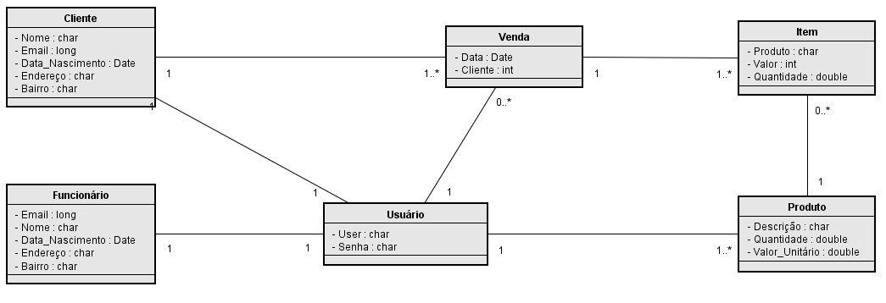

2.4 – Visão caso de uso.
a. Definição de atores.

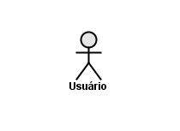

b. Lista de casos de uso.

N. | Caso de uso | Descrição
01 | Cadastro de Funcionário | O funcionário irá inserir os seus respectivos dados necessários e será cadastrado automaticamente.

N. | Caso de uso | Descrição
02 | Cadastro de Cliente | Será inserido também respectivos dados necessários e será cadastrado no sistema.

N. | Caso de uso | Descrição
03 | Cadastro de Produto | O funcionário respectivamente irá “atualizar” os dados de “Produto”, de acordo com o que for inserir. (Sapato, Celular)

N. | Caso de uso | Descrição
04 | Efetuar Login | Terá de se inserir o usuário e senha para que seja feito o login com êxito.

N. | Caso de uso | Descrição
05 | Efetuar Venda | Funcionário fará todo esse processo de vendas, com os dados necessários para tal.

N. | Caso de uso | Descrição
06 | Gerar relatório de vendas | Permite o usuário checar o relatório de vendas.

N. | Caso de uso | Descrição
07 | Gerar relatório de produtos | Permite o usuário checar o relatório de produtos.

N. | Caso de uso | Descrição
08 | Gerar relatório de funcionário. | Permite o usuário checar o relatório de funcionário.

N. | Caso de uso | Descrição
09 | Gerar relatório de clientes. | Permite o usuário checar o relatório de clientes.

N. | Caso de uso | Descrição
10 | Gerar relatório de itens da venda. | Permite o usuário checar o relatório de itens de venda.

N. | Caso de uso | Descrição
11 | Atualização dos Dados | Permite o usuário atualizar os respectivos dados cadastrais dos clientes.

c. Modelo de caso de uso.

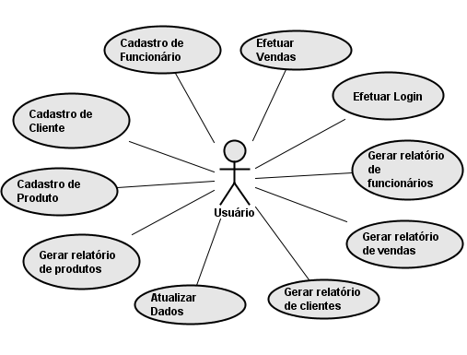

2.5 – Visão de componentes
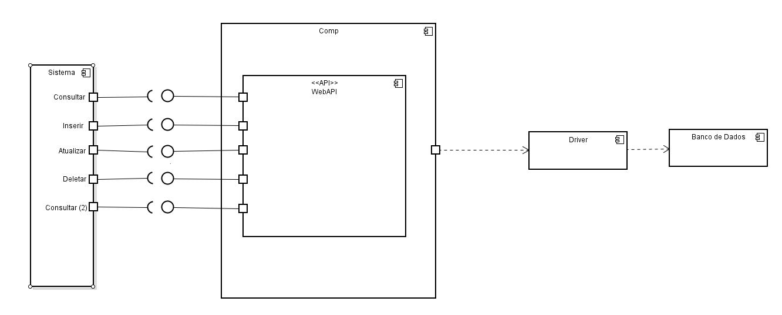

3 – Interface

3.1 - Interfaces

Tela 1: Login
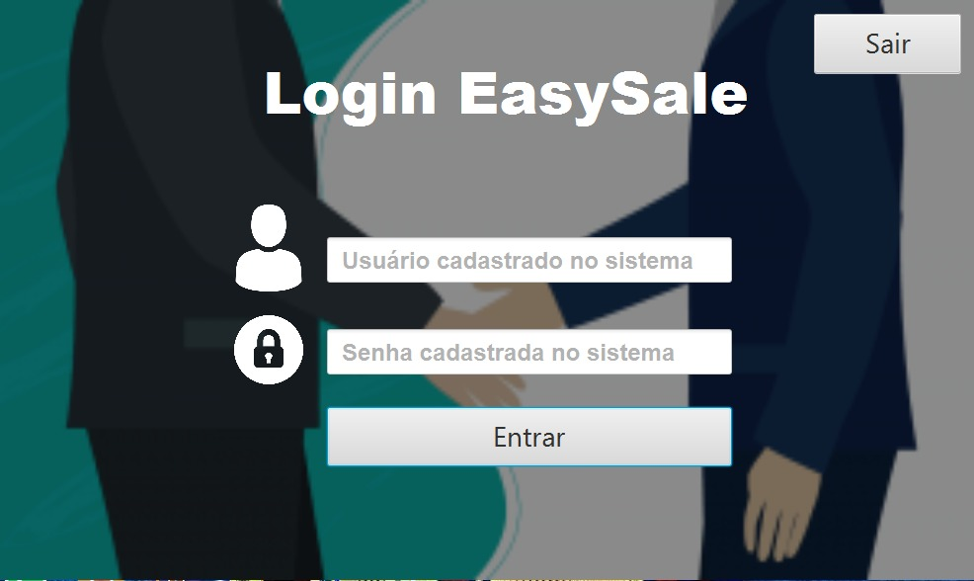

Tela 2: Página Inicial
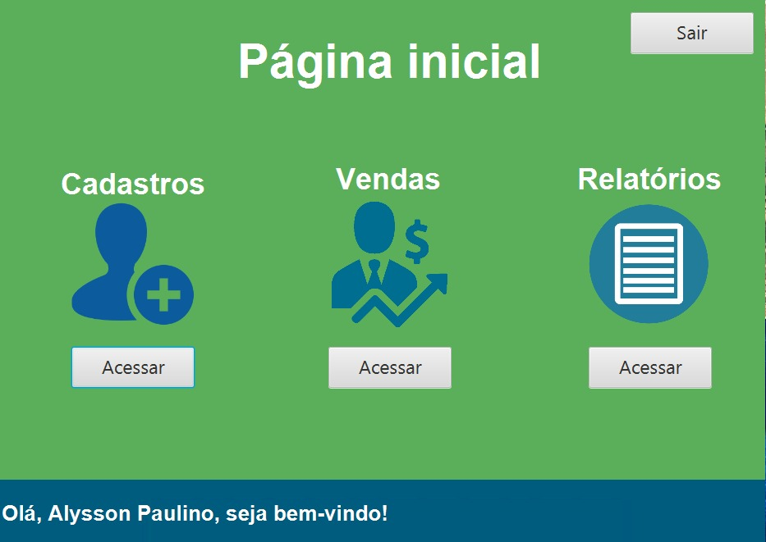

Tela 3: Cadastros
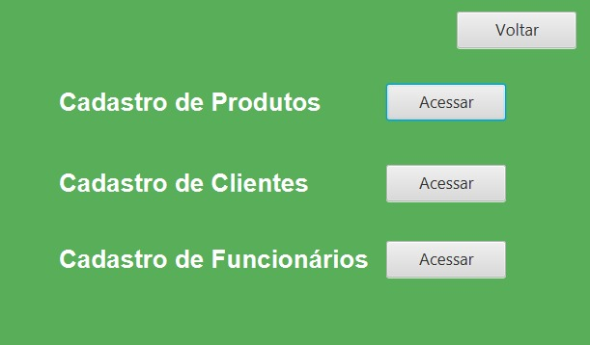

Tela 4: Cadastro de Cliente
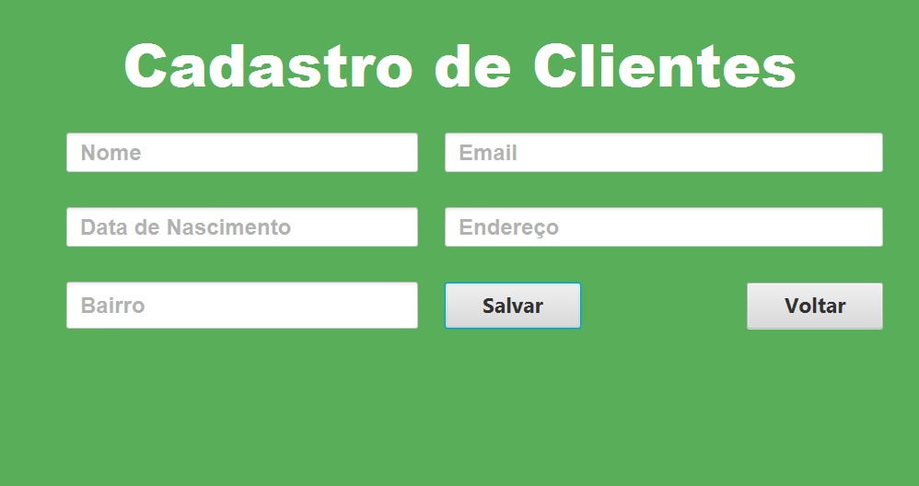

Tela 5: Cadastro de Venda
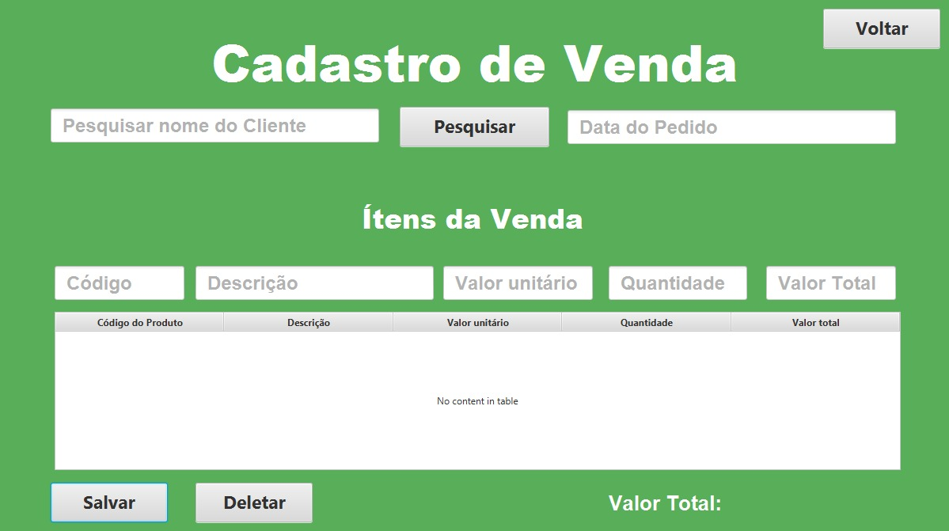

Tela 6: Cadastro de Funcionário
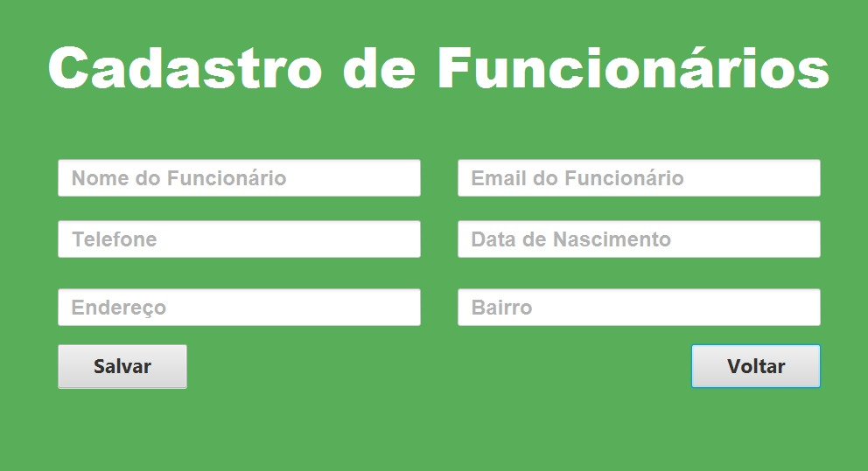

Tela 7: Cadastro de Produtos
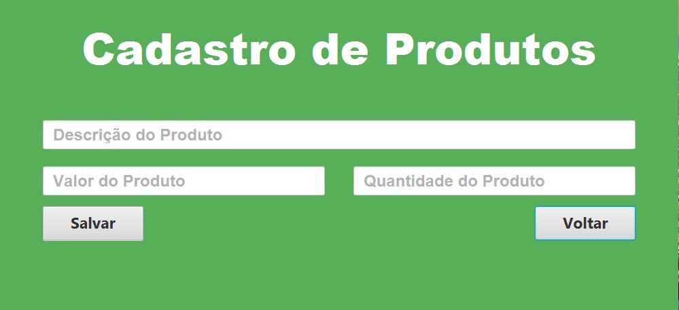

Tela 8: Cadastro de Usuário
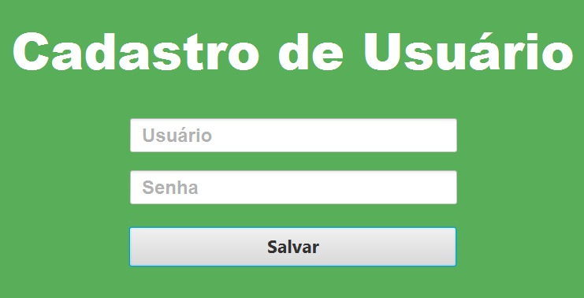

Tela 9: Relatórios.
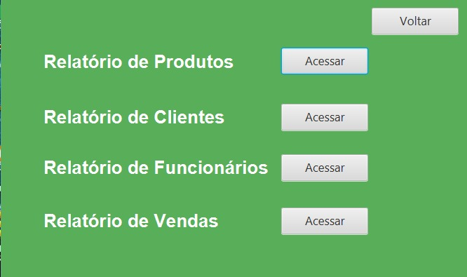
Tela 10: Relatório de Clientes
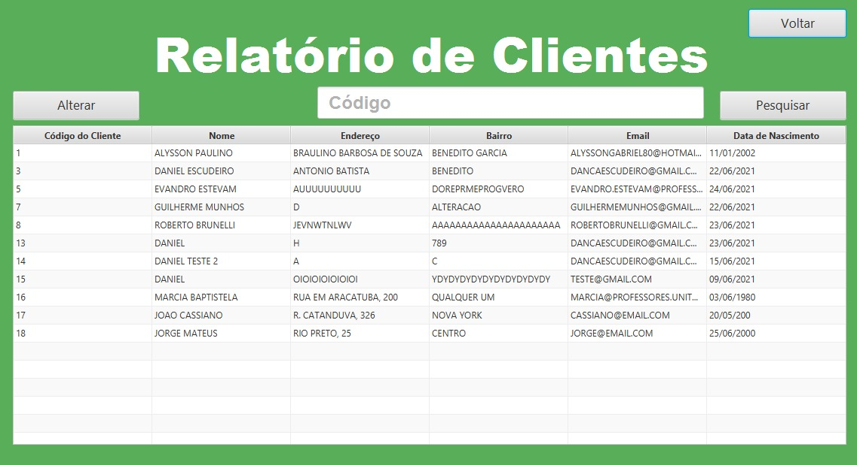

Tela 11: Relatório dos Funcionários
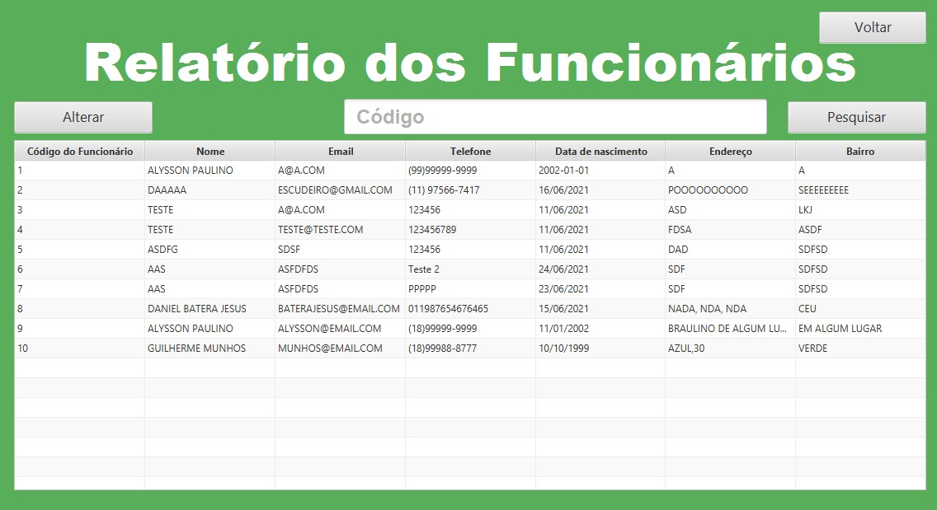

Tela 12: Relatório de Produtos
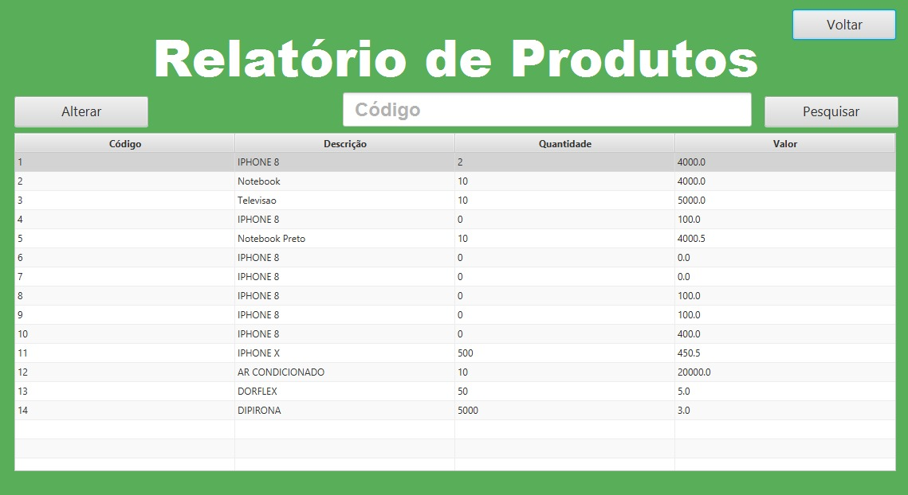

Tela 13: Relatório de Vendas
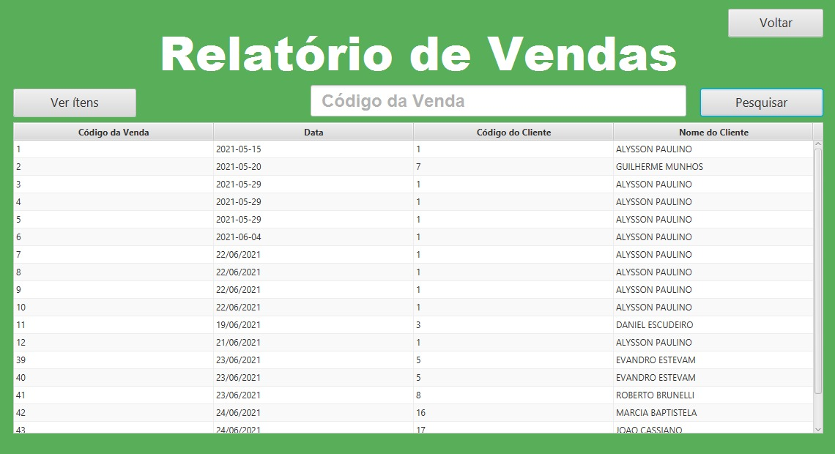

Tela 14: Relatório de Itens de Venda
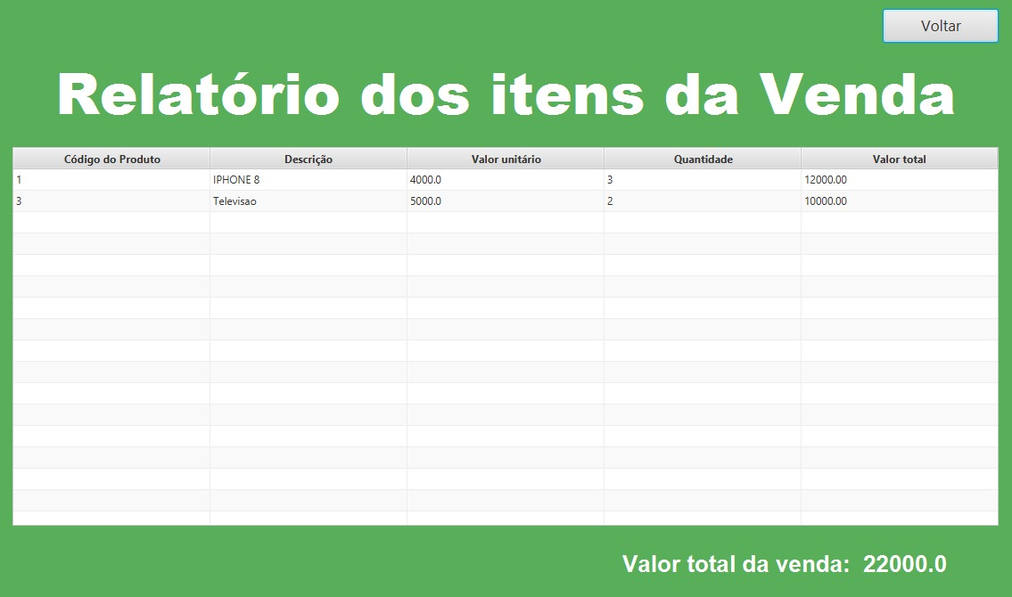

Tela 15: Selecionar Cliente
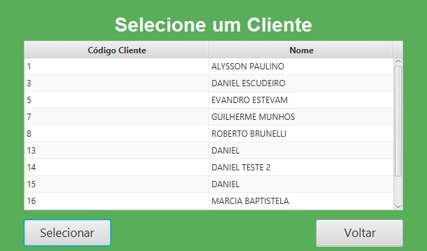

4. Ambiente computacional
R- Para não acontecer erros inesperados, deve-se ter um bom ambiente computacional para o bem maior e o bom funcionamento da aplicação.

4.1 Conceito de sistemas operacionais
R- Sistema operacional é o conjunto de programas que gerenciam recursos, processadores, armazenamento, dispositivos de entrada e saída e dados da máquina e seus periféricos. O sistema que faz comunicação entre o hardware e os demais softwares. O Sistema Operacional cria uma plataforma comum a todos os programas utilizados. Exemplos: Dos, Unix, Linux, Mac OS, OS-2, Windows NT.
Entre algumas funções básicas de computadores de uso geral, pode-se citar:
- definição da interface com o usuário;
- compartilhamento de hardware entre usuários;

4.2 Ambiente a ser utilizado
É necessário ter o sistema operacional Windows para rodar o sistema.

4.3 Configurações necessárias de hardware e software
Todos os hardwares funcionam no sistema.

